Obec Diváky, se sídlem Diváky 110, 691 71

Veřejná nabídka Obce Diváky na pacht -pronájem obecního pozemku

Obec Diváky v souladu se zákonem o obcích č. 128/2000 Sb., ve znění pozdějších předpisů,

v y h l a š u j e

záměr dlouhodobého pronájmu částí obecních pozemků a obecních pozemků KN č.:
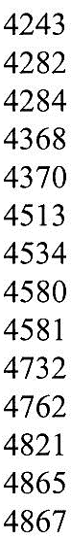
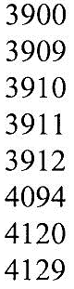
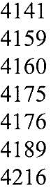
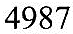
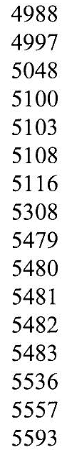
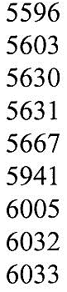
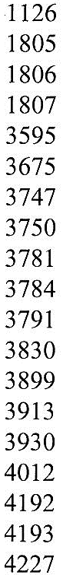
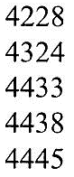
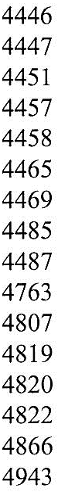
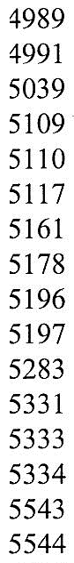
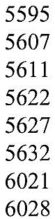
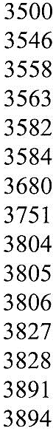

Informace a připomínky zasílejte na adresu Obecního úřadu Diváky,
Diváky 110, 691 71

Doložka k listině dle § 41 zákona č.128/2000 Sb., o obcích,

ve znění pozdějších předpisů

Obec Diváky zastoupené starostou Liborem Veverkou, tímto potvrzuje, že byly splněny podmínky pro nakládání s obecním majetkem dle zákona o obcích.

V Divákách dne 6.2.2018

Libor Veverka
s t a r o s t a

Vyvěšeno na úřední desce :6.2.2018
Sňato z úřední desky :

